Acidentes, Flagelos e Descaso em Osasco e Região

A data em memória às vitimas de acidentes de trabalho, 28 de abril, surgiu no Canadá por iniciativa do movimento sindical, espalhando-se por diversos países, por meio de sindicatos, federações, confederações locais e internacionais.
O dia foi escolhido em razão de um acidente que matou 78 trabalhadores em uma mina no Estado da Virgínia, nos Estados Unidos, no ano de 1969. A Organização Internacional do Trabalho (OIT), desde 2003, consagra este dia à reflexão sobre a segurança e saúde no trabalho.
A data foi instituída no Brasil como o Dia Nacional em Memória das Vítimas de Acidentes e Doenças do Trabalho em maio de 2005, pela Lei nº 11.121.
No mundo, segundo estimativas da OIT, cerca de 270 milhões de acidentes de trabalho e 160 milhões de casos de doenças ocupacionais ocorrem anualmente, comprometendo cerca de 4% do PIB mundial.
No Brasil, todos os anos morrem cerca de 3.000 trabalhadores, uma morte a cada duas horas de trabalho.
Dos 704.136 acidentes de trabalho divulgados pela Previdência Social em 2014, nada menos que 145.075, ou seja, 20,6% não tiveram registros através de CAT (Comunicação de Acidente de Trabalho).
A gravidade dos acidentes levou a 2.783 mortes e 13.833 incapacidades permanentes provocadas pelo trabalho.
Nada menos que 35,7% dos acidentados (251.594) tiveram afastamento de 15 dias ou mais, em decorrência das más condições de trabalho.
As doenças de trabalho continuam subnotificadas, atingindo 15.571 registros.
Em Osasco e região, o INSS registrou nos últimos 5 anos (2009 a 2013) cerca de 54.318 acidentes de trabalho, que geraram 192 mortes e 1.406 doenças do trabalho.
Cerca de 20,4% dos acidentes no período não tiveram emissão de CAT.
Neste ano, no Brasil, o dia 28 de abril reunirá o movimento sindical em ato na cidade de Mariana-MG, que foi vítima inicial do rompimento da barragem que destruiu vidas, empregos e o meio ambiente pelo caminho do lamaçal da irresponsabilidade.
Em Osasco e região, a falta de políticas públicas para combater os acidentes de trabalho, principalmente aqueles que matam, mutilam e adoecem irreversivelmente trabalhadores, está unindo o movimento sindical e as associações para exigir um “basta!” a esta situação.
Reunidos sob a coordenação do CISSOR – Conselho Intersindical de Saúde e Seguridade Social de Osasco e Região, os participantes alertam que a fiscalização do trabalho está sucateada e com a qualidade comprometida.
A situação está tão grave que os Auditores Fiscais do Trabalho não comparecem às empresas nas quais ocorrem acidentes de trabalho graves e fatais, no momento em que é acionada. Geralmente, chegam aos locais dos fatos semanas ou meses depois, quando chegam, para “fiscalizar” o cenário já preparado, analisando situações e “provas” deixadas pelas empresas, descaracterizando totalmente as reais causas dos acidentes.
Esta ausência do Estado na fiscalização não só está colocando em risco a vida dos trabalhadores, como também daqueles que os substituem após a ocorrência de acidentes, permitindo a destruição de provas que garantiriam indenização aos vitimados e suas famílias, bem como o ressarcimento de gastos à Previdência Social através das Ações Regressivas Acidentárias.
Evidências do descaso:
- Fiscalização escassa e tardia e suas repercussões

Hoje, a Gerência Regional do Trabalho de Osasco – GRTE Osasco possui apenas 6 Auditores Fiscais do Trabalho ligados ao programa de segurança, para fiscalizar o cumprimento da lei nos 15 municípios de sua abrangência, os quais seguem abaixo, que possuem pelo menos 86.840 empresas, 1,2 milhões de pessoas ocupadas e 850 mil trabalhadores formais, com carteira registrada.

- Barueri | - Itapecerica da Serra | - Pirapora do Bom Jesus
- Carapicuíba | - Itapevi | - Santana de Parnaíba
- Cotia | - Jandira | - São Lourenço da Serra
- Embu das Artes | - Juquitiba | - Taboão da Serra
- Embu-Guaçu | - Osasco | - Vargem Grande Paulista
Trabalhadores e empresas atuantes na região
Jurisdição da GRTE Osasco | População ocupada com 15 anos ou mais em 2010 | Trabalhadores formais em 2014 | Empresas atuantes em 2010
15 municípios | 1.255.036 | 848.980 | 86.840
Fontes: RAIS, MTE, 2014 (consulta em 11/04/2016, às 11h24)
Censo demográfico; IBGE, 2010
Cadastro Geral de Empresas 2011. Rio de Janeiro; IBGE, 2013

Segundo estudo produzido pela Superintendência Regional do Trabalho e Emprego de São Paulo – SRTE-SP, o número ideal de fiscais do trabalho seria de 1 auditor fiscal para cada 20 mil pessoas ocupadas, o que comprova o déficit de fiscalização trabalhista na região, agravando os riscos de ocorrência de acidentes de trabalho e de sua efetiva investigação, já que na década de 1990 havia cerca de 27 fiscais na região, número que caiu para 11 no ano de 2011 e atualmente está reduzido a 13 auditores, dos quais apenas 6 atuam na fiscalização de segurança do trabalho, entre outros programas que estão vinculados. Dos 6 auditores, um tem previsão de aposentadoria para o primeiro semestre deste ano e outro divide o tempo desenvolvendo trabalhos de assessoria na Coordenadoria Seção de Segurança e Saúde no Trabalho – SEGUR/SRTE-SP.
Déficit de fiscalização trabalhista
GRTE Osasco – Ano | Nº de auditores fiscais | Nº de auditores fiscais necessários | Déficit de auditores fiscais | População ocupada com 15 anos ou mais para cada auditor fiscal
1995 | 27 | - | - | -
2011 | 11 | 63 | 82,5% | 78.440
2016 | 6* | 63 | 90,4% | 78.440
Fontes: Projeção a partir de informação da SRTE-SP, junho 2009 e Censo Demográfico do IBGE, 2010
(*) Atualmente, há 6 auditores fiscais no Programa de Segurança

Este déficit de fiscais significa sofrimento para os trabalhadores. Aqueles que trabalham em empresas negligentes vivem debaixo de ameaça constante de acidentes de trabalho, de violação de direitos trabalhistas, de assédio moral, de desrespeito às convenções coletivas de trabalho, de não poder se aposentar pela regra da Aposentadoria Especial se tiver contato com agentes insalubres, porque a ausência e/ou omissão da fiscalização abre possibilidades para confecção de laudos ambientais “fajutos”, transformando, em “paraíso”, ambientes ruidosos, com riscos químicos etc.

Na prática, a caótica fiscalização é cúmplice das mortes, mutilações e da interrupção precoce da força de trabalho em Osasco e região.

Outro agravante está representado pelo desrespeito à Convenção 148 da OIT, por parte de vários auditores fiscais, ignorando a presença sindical no planejamento, na execução e na avaliação das fiscalizações, sobre aspectos de segurança do trabalho, comprometendo a qualidade e o resultado das ações neste campo.

- Repercussão nas Ações Regressivas Acidentárias

A Procuradoria Seccional da Advocacia Geral da União em Osasco tem informado aos sindicatos que recebe poucos (e frágeis) relatórios de investigações de acidentes graves e fatais por parte da GRTE-Osasco.

A baixa qualidade das investigações e sua morosidade estão dificultando a abertura de Ações Regressivas Acidentárias, previstas no Art. 120 da Lei 8.213/91, contra empresas que negligenciam medidas de proteção e dando causas a acidentes na região.

A Procuradoria abre cerca de dez ações anuais, mas só as mortes decorrentes de acidentes de trabalho (oficiais) somam 192 nos últimos 5 anos, sendo forçoso reconhecer que estes números significam convite à impunidade de empresas infratoras, causando prejuízo aos trabalhadores e ao Estado.

- Governo conivente com esta situação

Em 1 de setembro de 2011, foi feita uma manifestação pelo movimento sindical de Osasco, em frente à SRTE-SP, alertando a existência de apenas 11 fiscais na região, entregando um documento que sintetizava esta situação alarmante ao representante do Ministério, Dr Makoto Sato, que se manifestou solidário em relação ao seu conteúdo. No ato, trabalhadores caracterizados de “zumbis” se fizeram presentes.
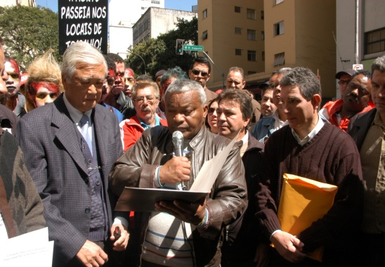
Foto 1: Saindo de Osasco
Foto 2: Entregando documento na SRTE-SP

Em 4 de fevereiro de 2014, o movimento sindical da região alertou que a situação era ainda mais grave, onde o próprio superintendente regional, Luiz Antonio de Medeiros, veio a Osasco após receber representantes do CISSOR e viu de perto esta dura realidade ao conhecer Ricardo Cesar Coura, em 18 de fevereiro de 2014, que teve suas duas mãos amputadas por acidente de trabalho em 30 de dezembro de 2013 e, até aquele momento, nenhum fiscal compareceu na empresas para conferir o que aconteceu. Neste caso, o fiscal só chegou à máquina que gerou a amputação após 81 dias da tragédia.

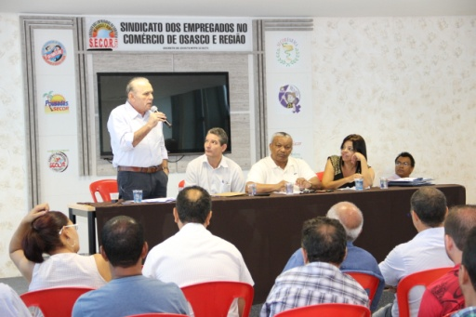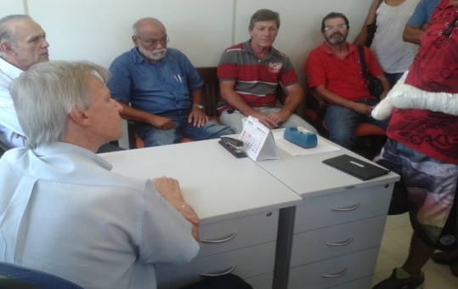
Foto 4: Na GRTE-SP, ele confere a precariedade da fiscalização em Osasco
Foto 3: Medeiros reunido com representantes do CISSOR

Em 24 de agosto de 2014, foi a vez de o Procurador Geral da República, Rodrigo Janot, receber documento demonstrando que entre março/2010 a junho/2014, a fiscalização levou, em média, 28 dias para realizar a diligência ao local do acidente e 195 para concluir a fiscalização das denúncias de acidentes graves ou fatais ocorridos nas empresas metalúrgicas da região.

- Amianto
Os participantes do ato de 28/04/2016 aplaudiram a decisão do Ministro do Trabalho Miguel Rosseto de revogar a portaria 1.287, de 30/09/2015, que instituiu a Comissão Especial para Debater O Uso do Amianto – CEDUA no Brasil, porque depois de vários anos de debates e estudos sobre o assunto, o movimento sindical e a Associação Brasileira dos Expostos ao Amianto têm clareza de que o amianto, que é cancerígeno, não se discute; deve ser banido como única maneira de se evitar novas doenças e vítimas. (A revogação se deu ontem, através da Portaria 453, de 27/04/2016.)
- Mercúrio

Apesar da comprovação da existência de contaminação por mercúrio utilizado no processo de fabricação de lâmpadas na empresa Osram desde 1991, houve um silêncio por parte de vários órgãos públicos para enfrentar o problema tanto na fiscalização quanto na proteção dos trabalhadores contaminados.

Após 21 anos, em setembro de 2012, o Ministério Público do Trabalho decidiu se posicionar com ajuizamento de Ação Civil Pública, visando coibir novas contaminações e garantir um mínimo de proteção a parte dos trabalhadores vitimados. Em março de 2016, a empresa reconhece os malefícios causados e faz proposta para colocar fim ao processo. Em seguida, anuncia o fim das atividades produtivas naquela planta a partir de 13/05/2016.

- Assédio Moral Institucional e Organizacional

Foi solicitado pelo público presente que fosse colocado como uma das prioridades o combate ao assédio moral, por tratar-se de um conjunto de condutas abusivas, exercido por chefias e muitas vezes praticado pelas empresas com conhecimento e apoio de sua direção. Estas condutas estão presentes nos mais variados ramos de atividade em Osasco e região.

Precisamos colocar “um basta” nesta situação, que só prejudica os trabalhadores e a sociedade.

Osasco, 28 de abril de 2016.

Este documento foi elaborado pelas entidades organizadoras desse ato.

